美梦
科学家都要向诗人学习，为什么还有人担心人文艺术为科学技术所吞没呢？
我写过一篇短文《科学诗——诗与科学相结合的尝试》（刊于《诗刊》1997年8月号），提倡科学诗。最近《诗刊》开辟了《科学诗园地》，专刊科学诗，我有幸参与协助编辑。提倡科学诗原先的想法有两点：一是扩大诗的题材领域，科学奇境充满了诗意，许多素材值得写出来，让诗人与广大读者来分享原本为科学家所独享的美；二是想通过科学诗为科学家提供一种与专业互补的陶情冶性的娱乐方式。
其实还有一点没有说出来，就是希望以诗人对事物独特的敏感和深邃的洞察力来启发科学家的灵感，以助科学的发展。我有一个美丽的梦想，盼望有一天，一位科学家在宣布他的重大研究成果时说：“产生这一突破的最初之灵感来自一首小诗。”这看起来似乎是异想天开，我却是非常认真地盼望着这一美梦成真的。因为我深信：真与美、科学与艺术是统一的。
苏东坡在《浣溪沙——游蕲水清泉寺，寺邻兰溪，溪水西流》词中有句云：“谁道人生无再少？门前流水尚能西。”诗人有感于门前西向的流水，情不自禁地发问：难道人就不能返老还童吗？这是一个美梦，也是一种挑战．近一千年来，人们求神、访仙、炼丹、服药、运气、练功……不知试验了多少种方法，走了多少弯路，碰了多少壁，至今仍未能如愿。但现代生物学与医学在对人衰老机制的理解方面已有所进步，在一些动物实验中已有明显的延年益寿之实例。加以有基因工程及克隆技术等方面最新的突破，看来苏东坡的美梦成真并非完全不可能。
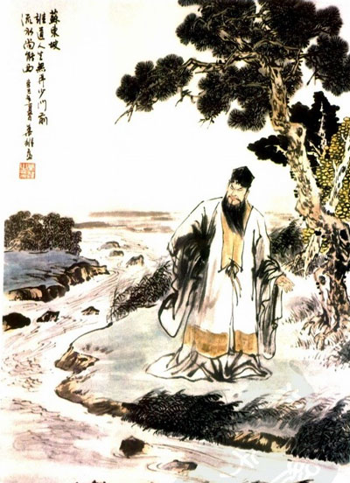
不久前《科学诗园地》收到了著名文学家屠岸寄来的约稿《钻头的目标》：
她走了
被癌症夺走了
想到人类已登上月球
设想从那里
取得太阳元素
以提供新能源

航天器
已飞抵火星
让机器人探测
生命存在的可能性
为什么科学的钻头
（已旋入太空）
却打不进人体——
不能叫超微型火箭
击中内脏和血液里
看不见的恶性瘤？

愿她的女儿和外孙女
有一天发现头上的
达摩克利斯剑不见了
看到
人和宇宙的秘密
再靠近一步
这是一首真情流露难得的好诗，作者将丧妻之痛和对儿孙辈以及整个人类的关爱，升华为诗意的激情，恳切地向科学家提出问题：你们能让火箭上天、登月、探测火星……难道就不能发明超微型火箭来清除人体内的病魔吗？而且将之提到人与宇宙关系的高度，表达了东方哲理中“天人合一”的境界。
从这首诗中至少可以得到两点启示：首先，应考虑科学发展的目标，究竟应该怎样为人类造福？这确实值得科学家深思；其次，妙的是诗人的遐想与科学家的巧思竟不谋而合。最近，微机械学的发展已有可能利用精密光刻技术制造超微型机器，可以进入人体内的循环或消化系统，执行各种指定的任务。你看！这不是证实了诗人的洞察力吗？
所以获得此诗稿后，我大喜过望，信心倍增，相信我的美梦定会成真。

